**bài báo cáo của nhóm**

***Đề tài: Xây dựng website quản lý và tự động đánh giá concept maps dùng ASP.Net MVC 4***

**NÔI DUNG:**

**-Định nghĩa vấn đề**

Giới thiệu hệ thống

Hệ thống hiện tại

Hệ thống đề xuất

Ranh giới hệ thống

Phần mềm yêu cầu

**Đặc tả yêu cầu người dùng**

Người sử dụng hệ thống

Chức năng hệ thống

**Kiến trúc và thiết kế của dự án**

Dữ liệu theo sơ đồ dòng chảy

Sơ đồ thực thề mối quan hê

Cấu trúc cơ sở dữ liệu

***Các chức năng của hệ thống***

Đăng ký

Đăng nhập

Xem conceptmap

Sửa concetpmap

Xóa conceptmap

Tạo mới conceptmapđ

Lưu conceptmap

Xuất conceptmap

**Thiết kế giao diện cho dự án**

Đăng nhập(Tên ,Mật khẩu)

Home

Giới thiệu

Liên hệ

Diễn đàn

Học online

Home page

Chọn trình độ

Mầm non

Cấp 1

Cấp 2

Cấp 3

Đại học

Khác

**Kiến trúc và thiết kế của dự án**

Dữ liệu theo sơ đồ dòng chảy

* Biểu tượng sử dụng cho quá trình
* Sơ đồ thực thề mối quan hệ
* *Biểu tượng*

|  |  |
| --- | --- |
| **Biểu tượng** | **Ý nghĩa** |
| **Thực thể** | *Bảng của CSDL* |
|  | *Thuộc tính bảng* |
| **Mối quan** hệ | *Mối quan hệ* |
|  | *Mối quab hệ:1-N* |

* **Phân tích thuyết kế database**
* *Bảng ConceptAll:*

ConceptAll

* *Bảng ConceptForTopic:*

ConceptForQuestion

* Bảng Level

Level

* Bảng Link:

Link

Bảng LinkOfMap:

LinkOfMap

Bảng MapOfUser:

MapOfUser

* Bảng Topic

Topic

* Bảng TopicOfLevel

TopicOfLevel

* Bảng User

User

Sơ đồ thực thể mối quan hệ:

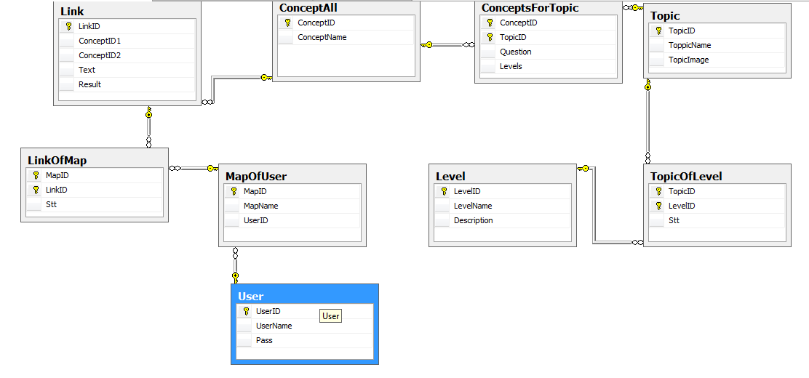

**-Cấu trúc cơ sở dữ liệu**

* **C**onceptAll

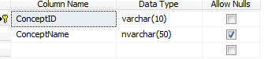

* ConceptsForTopic

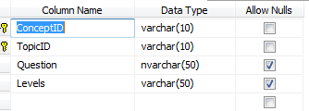

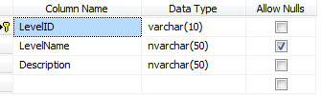Level

Link

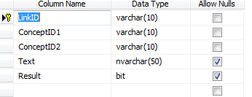

LinkOfMap

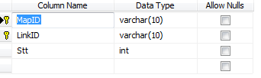

MapOfUser

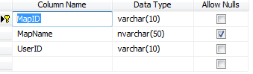

Topic

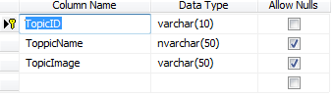

TopicOfLevel

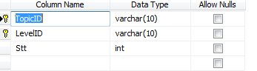

User

